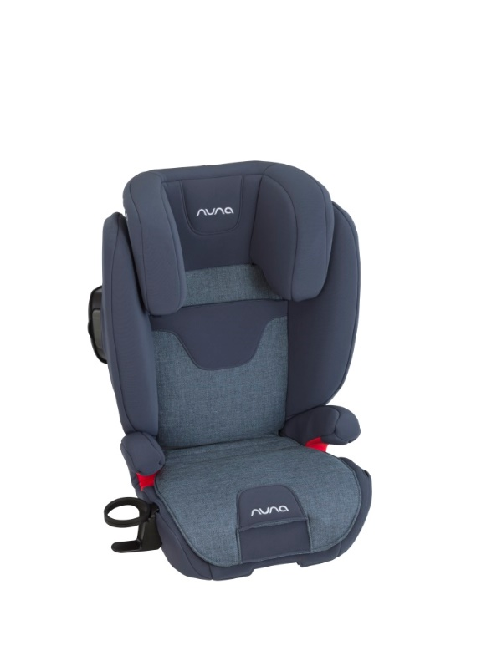

Datenblatt: nuna aace
Kurzbeschreibung/Besonderheiten:
Der nuna aace wächst mit Ihrem Kind mit. Die Kopfstütze lässt sich 11-fach verstellen, dabei wächst der Sitz auch automatisch in der Breite mit und bietet Ihrem wachsenden Kind so mehr Platz. Die Sitztiefe kann in 3 Stufen individuelle angepasst werden. Energieabsorbierender Schaum und ein zusätzlicher ausklappbarer Seitenaufprallschutz garantieren das Maximum an Sicherheit.
Zulassung | ECE R 44/04
Kindersitzgruppe(n) | 2/3
Gewicht des Kindes | 15 bis 36 kg
Größe des Kindes
Einbau
Einbau des Folgesitzes | Optional mit Isofix
Zubehör | -
Gewicht des Folgesitzes | 7,1 kg
Testergebnisse | - Note „gut“ beim ADAC Kindersitztest im Frühjahr 2018
Flugzulassung | Nein
Ladungssicherung | Dieser Folgesitz muss bei Fahrten ohne Kind mit dem Gurt gesichert werden, wenn er nicht mit Isofix befestigt ist.
Maximale Länge der Rückenlehne | 55 cm

